UNIVERSITATEA [NUMELE UNIVERSITĂȚII]
FACULTATEA DE ARHITECTURĂ ȘI URBANISM
Programul de studii: Arhitectură
LUCRARE DE LICENȚĂ
Reconversia unei clădiri industriale în centru comunitar
Proiect de arhitectură pentru o fostă hală de producție (amplasament fictiv)
EXEMPLU FICTIV – structura, tabelele și figurile unei lucrări de licență. Datele sunt simulate.
Coordonator științific:
Conf. univ. dr. arh. Laura Petrescu (nume fictiv)
Absolvent:
Mihai Stoica (nume fictiv)
TIMIȘOARA, 2026
DECLARAȚIE DE AUTENTICITATE
Subsemnatul(a) Mihai Stoica, absolvent(ă) al(a) programului de studii Arhitectură, declar pe propria răspundere că lucrarea de licență cu titlul „Reconversia unei clădiri industriale în centru comunitar” a fost elaborată de mine, sub îndrumarea coordonatorului științific, nu a mai fost prezentată la o altă facultate sau instituție de învățământ superior și că toate sursele folosite, inclusiv cele de pe internet, sunt citate în lucrare, cu respectarea regulilor privind drepturile de autor.
Data: [data]
Semnătura: [semnătura]
CUPRINS
Lista figurilor și a tabelelor 4
Rezumat 5
Introducere 6
Capitolul 1. Reconversia clădirilor industriale 7
1.1. Patrimoniul industrial și reutilizarea adaptivă 7
1.2. Centrul comunitar ca program de arhitectură 8
Capitolul 2. Metodologia proiectului 9
Capitolul 3. Proiect de reconversie: centrul comunitar 10
3.1. Analiza sitului 10
3.2. Nevoile comunității 10
3.3. Programul de spații 11
3.4. Diagrama funcțională 12
3.5. Conceptul și variantele studiate 13
3.6. Soluția propusă 14
3.7. Evaluarea autorului 15
Concluzii 16
Bibliografie 17
Anexa 1. Chestionarul aplicat locuitorilor și lista planșelor 18
Bonus: același paragraf, înainte și după corectare 19

Lista figurilor și a tabelelor
Lista figurilor
Figura 1. Tipuri de intervenție asupra patrimoniului industrial 7
Figura 2. Ciclul de viață al unei clădiri industriale 8
Figura 3. Etapele elaborării proiectului 9
Figura 4. Analiza SWOT a amplasamentului 10
Figura 5. Funcțiunea considerată cea mai necesară (% din respondenți) 11
Figura 6. Suprafețele utile pe zone funcționale (m²) 12
Figura 7. Diagrama relațiilor funcționale 13
Figura 8. Evoluția conceptului: de la hala existentă la strada interioară 13
Figura 9. Structura costurilor de investiție (%) 15
Lista tabelelor
Tabelul 1. Strategii de intervenție asupra clădirilor industriale dezafectate 7
Tabelul 2. Criteriile de evaluare a potențialului de reconversie 9
Tabelul 3. Date despre amplasament și clădirea existentă (fictive) 10
Tabelul 4. Funcțiunea considerată cea mai necesară în cartier (răspunsurile locuitorilor) 11
Tabelul 5. Programul de spații propus și suprafețele utile 12
Tabelul 6. Evaluarea celor trei variante de concept (punctaj 1–10) 14
Tabelul 7. Indicatorii urbanistici: situația existentă și propunerea 14
Tabelul 8. Materialele propuse și motivarea alegerii 14
Tabelul 9. Estimarea orientativă a costurilor de investiție (valori simulate) 15

Rezumat
Lucrarea propune reconversia unei foste hale de producție, situate într-un cartier de locuințe (amplasament fictiv), într-un centru comunitar. Proiectul pornește de la principiile reutilizării adaptive și de la analiza sitului și a stării clădirii. Nevoile cartierului au fost identificate prin consultarea a 120 de locuitori, care au indicat mai ales spații pentru copii și tineret, o sală pentru evenimente și ateliere. Pe această bază a fost elaborat un program de spații de 1.890 m² de suprafață utilă. Dintre trei variante de concept, evaluate după cinci criterii ponderate, a fost dezvoltată varianta „străzii interioare”, care păstrează structura și imaginea industrială a halei. Soluția reduce procentul de ocupare a terenului la 30%, crește spațiile verzi la 35% și are un cost estimat de 3.600 lei/m².
Cuvinte-cheie: reconversie, patrimoniu industrial, reutilizare adaptivă, centru comunitar, program de spații
Abstract
This thesis proposes the conversion of a former production hall, located in a residential neighbourhood (fictional site), into a community centre. The project is based on the principles of adaptive reuse and on an analysis of the site and of the existing building. The needs of the neighbourhood were identified by consulting 120 residents, who mostly asked for spaces for children and young people, an events hall and workshops. On this basis, a programme of 1,890 m² of usable floor area was drawn up. Of three design concepts, assessed against five weighted criteria, the “interior street” option was developed, as it keeps the structure and the industrial character of the hall. The proposal reduces site coverage to 30%, increases green space to 35% and has an estimated cost of 3,600 lei/m².
Keywords: conversion, industrial heritage, adaptive reuse, community centre, space programme

Introducere
Multe orașe din România păstrează hale industriale dezafectate în cartiere care s-au transformat între timp în zone de locuit. Aceste clădiri au structuri solide și spații mari, dar stau goale și se degradează, în timp ce cartierele din jur duc lipsă de spații comunitare.
Proiectul propune reconversia unei foste hale de producție (amplasament fictiv, într-un cartier de locuințe colective) într-un centru comunitar deschis tuturor generațiilor.
Obiectivele proiectului sunt:
1. analiza sitului și a stării clădirii existente;
2. identificarea nevoilor comunității prin consultarea locuitorilor;
3. elaborarea unui program de spații și a unui concept care păstrează caracterul industrial al clădirii;
4. evaluarea soluției propuse: indicatori urbanistici, materiale și costuri.

Capitolul 1. Reconversia clădirilor industriale

1.1. Patrimoniul industrial și reutilizarea adaptivă
Carta de la Nijni Tagil privind patrimoniul industrial (TICCIH, 2003) recomandă ca, acolo unde este posibil, clădirile industriale să fie păstrate prin adaptarea la o funcțiune nouă, cu respectarea elementelor care le dau semnificație. Reutilizarea adaptivă păstrează structura și anvelopa și inserează o funcțiune nouă (Marinescu, 2020).
Figura 1 și Tabelul 1 sintetizează principalele tipuri de intervenție, de la conservare la demolare.
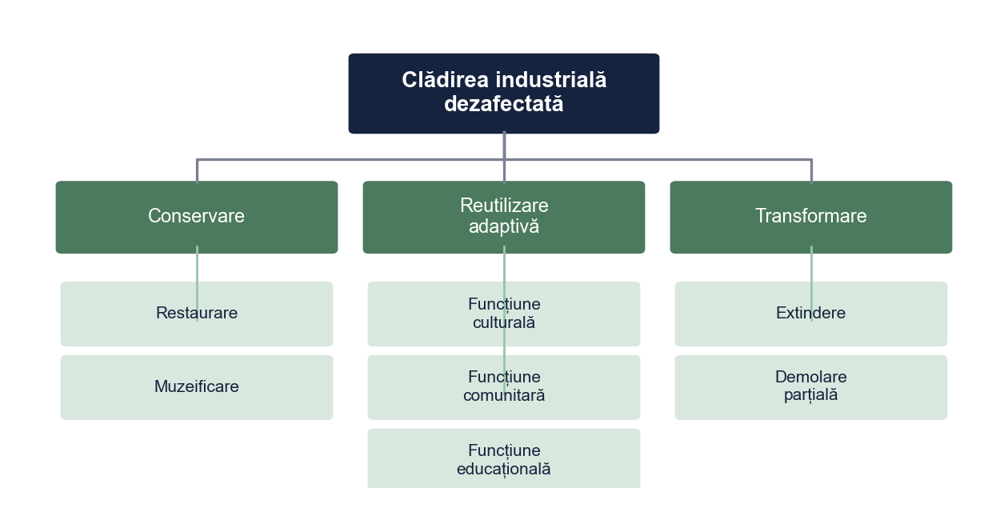
Figura 1. Tipuri de intervenție asupra patrimoniului industrial
Sursa: Prelucrare proprie.
Tabelul 1. Strategii de intervenție asupra clădirilor industriale dezafectate
Strategia | Ce presupune | Grad de intervenție | Funcțiuni potrivite
Conservare | Păstrarea clădirii și a utilajelor ca mărturie a activității industriale | Redus | Muzeu, spațiu memorial
Reutilizare adaptivă | Păstrarea structurii și a anvelopei, cu o funcțiune nouă inserată | Mediu | Centru comunitar, centru cultural, bibliotecă
Transformare | Demolare parțială și extindere cu volume noi | Ridicat | Locuire, birouri, funcțiuni mixte
Demolare și construire nouă | Clădirea dispare; se păstrează cel mult memoria locului | Total | Orice funcțiune
Sursa: Sinteză proprie pe baza surselor din bibliografie.
Reconversia nu este un eveniment izolat, ci o etapă din ciclul de viață al clădirii (Figura 2): o clădire care și-a pierdut funcțiunea inițială poate primi una nouă, în loc să fie demolată (Ionescu, 2019).
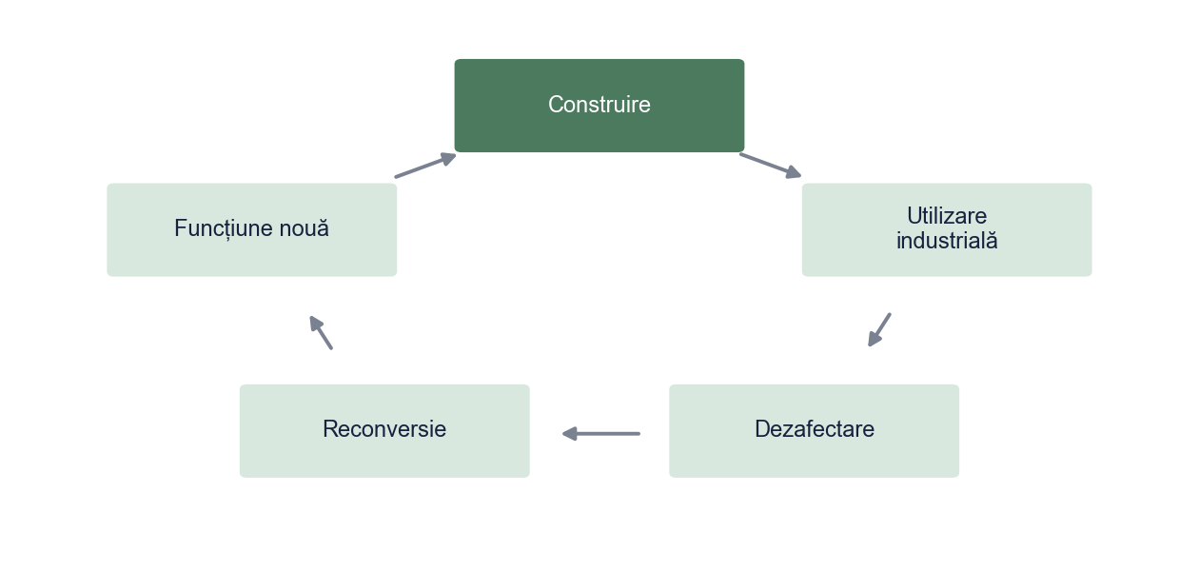
Figura 2. Ciclul de viață al unei clădiri industriale
Sursa: Prelucrare proprie.

1.2. Centrul comunitar ca program de arhitectură
Un centru comunitar reunește funcțiuni culturale, educaționale și sociale sub același acoperiș: o sală pentru evenimente, spații de învățare, un loc de întâlnire informal. Spațiile mari și flexibile ale halelor industriale se potrivesc acestui program, pentru că permit configurări diferite în timpul zilei (Radu și Ene, 2022).

Capitolul 2. Metodologia proiectului
Proiectul a urmat etapele din Figura 3. Clădirea a fost evaluată după criteriile din Tabelul 2, iar pentru program au fost consultați 120 de locuitori ai cartierului.
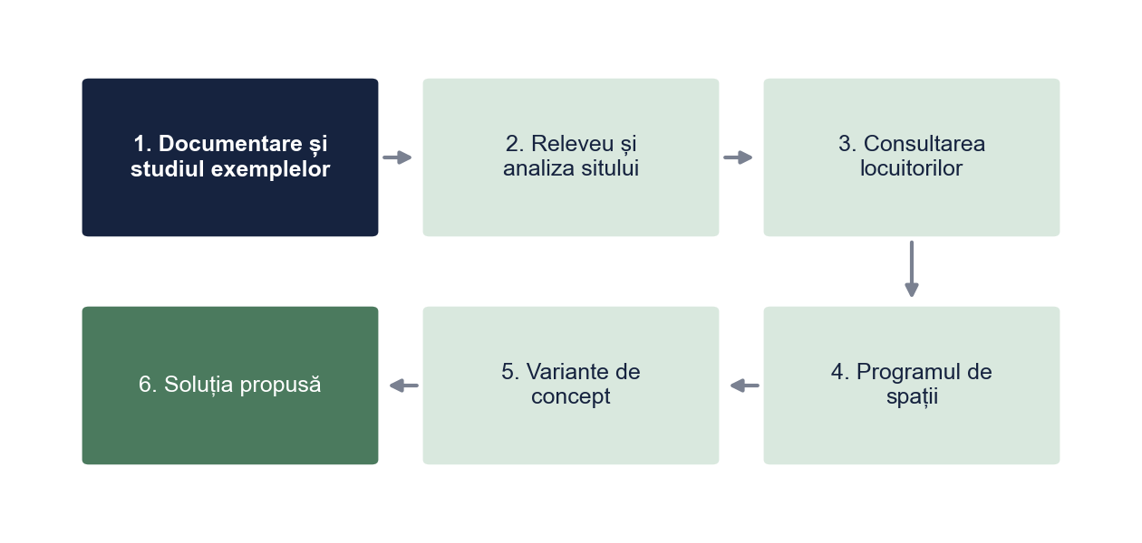
Figura 3. Etapele elaborării proiectului
Sursa: Prelucrare proprie.
Tabelul 2. Criteriile de evaluare a potențialului de reconversie
Criteriul | Ce se verifică | Metoda
Structura | Starea elementelor de rezistență, deschiderile, înălțimea liberă | Releveu, expertiză tehnică
Anvelopa | Starea pereților, a acoperișului și a tâmplăriei | Inspecție vizuală, fotografii
Valoarea memorială | Elemente caracteristice: ferme, luminatoare, coș de fum | Documentare istorică
Contextul urban | Accesuri, transport public, vecinătăți, spații verzi | Analiză de sit, hărți
Nevoile comunității | Funcțiunile care lipsesc în cartier | Chestionar, discuții cu locuitorii
Sursa: Grilă proprie.
Consultarea a folosit un chestionar scurt, aplicat față în față în parcul și în piața din apropiere (Anexa 1). Respondenții au fost adulți: 32,5% între 18 și 34 de ani, 45,0% între 35 și 59 de ani și 22,5% peste 60 de ani.

Capitolul 3. Proiect de reconversie: centrul comunitar

3.1. Analiza sitului
Hala, construită în anii 1970 (date fictive), ocupă o treime din teren; restul este o curte betonată folosită ca parcare. Datele principale sunt prezentate în Tabelul 3, iar analiza SWOT în Figura 4 (Planșa 01 – Încadrare și analiza sitului).
Tabelul 3. Date despre amplasament și clădirea existentă (fictive)
Indicator | Valoare
Suprafața terenului | 4.800 m²
Amprenta la sol (hala + anexă) | 1.620 m² (1.440 m² + 180 m²)
Suprafața desfășurată | 2.160 m² (parter 1.620 m², etaj parțial 540 m²)
Regim de înălțime | Parter înalt (hala) și P+1 (corpul de birouri)
Structura | Stâlpi prefabricați din beton armat, ferme metalice, deschidere 18 m
Starea tehnică | Structură bună; anvelopă și acoperiș degradate
POT / CUT existent | 33,8% / 0,45
Sursa: Releveu și calcule proprii (date fictive).
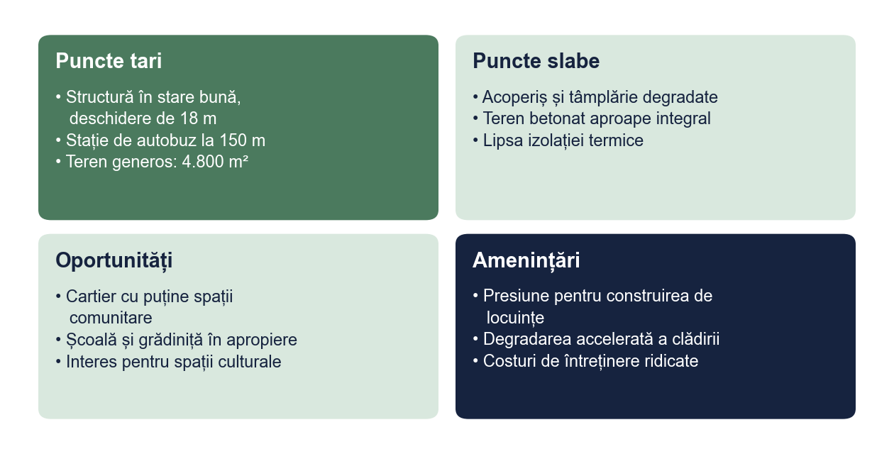
Figura 4. Analiza SWOT a amplasamentului
Sursa: Prelucrare proprie.

3.2. Nevoile comunității
Cei mai mulți respondenți au indicat spațiile pentru copii și tineret (36,7%), urmate de o sală pentru evenimente (19,2%) și de ateliere și cursuri (15,0%) (Tabelul 4, Figura 5).
Tabelul 4. Funcțiunea considerată cea mai necesară în cartier (răspunsurile locuitorilor)
Funcțiunea | Frecvență | Procent
Spații pentru copii și tineret | 44 | 36,7%
Sală pentru evenimente | 23 | 19,2%
Ateliere și cursuri | 18 | 15,0%
Bibliotecă și spațiu de lucru | 16 | 13,3%
Cafenea și loc de întâlnire | 13 | 10,8%
Altă funcțiune | 6 | 5,0%
Total | 120 | 100%
Sursa: Prelucrare proprie pe baza datelor simulate.
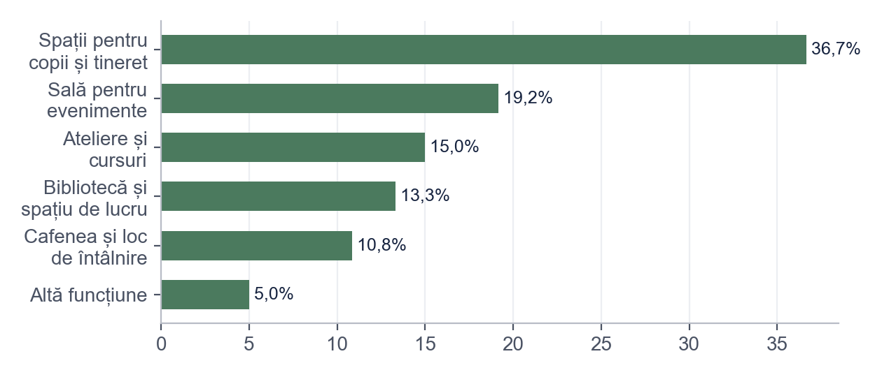
Figura 5. Funcțiunea considerată cea mai necesară (% din respondenți)
Sursa: Prelucrare proprie.

3.3. Programul de spații
Programul propus totalizează 1.890 m² de suprafață utilă (Tabelul 5). Sala polivalentă ocupă cea mai mare parte (22,2%), iar funcțiunile cerute de locuitori (sală, ateliere, spații pentru copii, bibliotecă) însumează 1.070 m², adică 56,6% din total (Figura 6).
Tabelul 5. Programul de spații propus și suprafețele utile
Zona funcțională | Spații incluse | Suprafață utilă (m²) | Procent
Sală polivalentă | Sală de 200 de locuri, scenă, depozit de mobilier | 420 | 22,2%
Bibliotecă | Sală de lectură, coworking cu 24 de posturi, 2 săli de ședință | 260 | 13,8%
Ateliere | 4 săli de cursuri de 60 m² (arte, IT, meșteșuguri, dans) | 240 | 12,7%
Circulații | Strada interioară, scări, lift | 230 | 12,2%
Acces și primire | Foaier, recepție, garderobă | 180 | 9,5%
Copii și tineret | Spațiu de joacă, sală pentru teme | 150 | 7,9%
Spații tehnice | Centrală termică, ventilație, depozitare | 130 | 6,9%
Cafenea | Cafenea comunitară cu 40 de locuri, terasă exterioară | 120 | 6,3%
Grupuri sanitare | Pe ambele niveluri, inclusiv accesibile | 90 | 4,8%
Administrație | 2 birouri, arhivă | 70 | 3,7%
Total |  | 1.890 | 100%
Sursa: Program propus de autor.
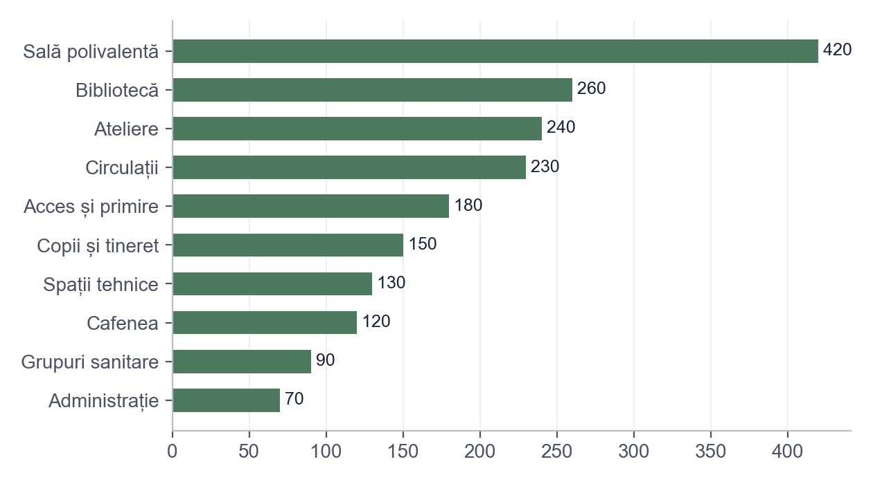
Figura 6. Suprafețele utile pe zone funcționale (m²)
Sursa: Prelucrare proprie.

3.4. Diagrama funcțională
Diagrama funcțională pornește de la nevoile din Tabelul 4: toate funcțiunile se deschid dintr-un foaier central, prelungit printr-o circulație longitudinală (Figura 7). Sala polivalentă și cafeneaua sunt așezate lângă intrare, pentru evenimente seara, iar atelierele și biblioteca pe mezanin, unde este mai liniște (Planșa 03 – Plan parter, Planșa 04 – Plan mezanin).
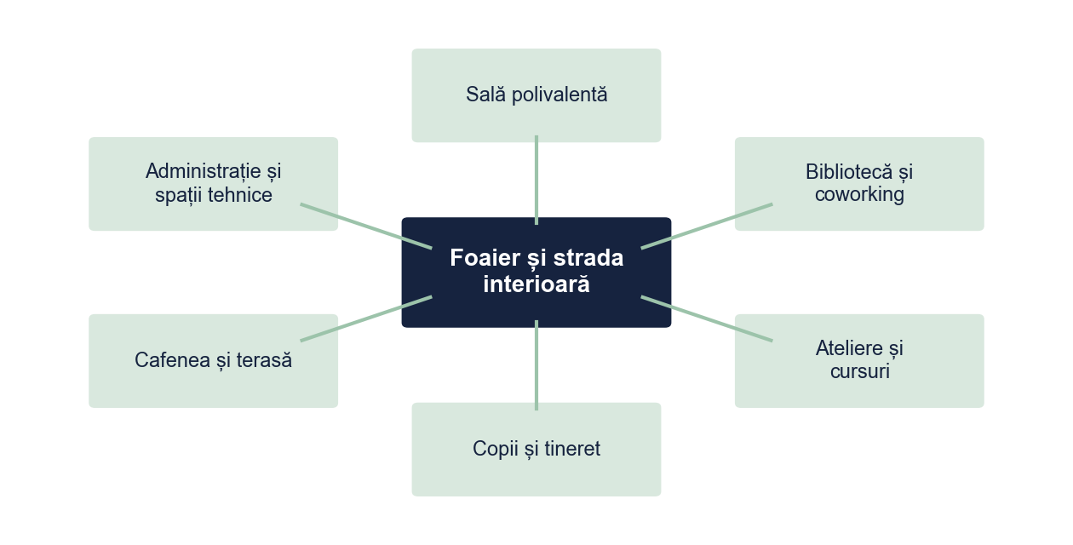
Figura 7. Diagrama relațiilor funcționale
Sursa: Prelucrare proprie.

3.5. Conceptul și variantele studiate
Ideea generatoare este o stradă interioară care traversează hala pe lungime și leagă piața publică de grădina din spate (Figura 8). Au fost comparate trei variante, cu ponderile din Tabelul 6. Varianta V2 obține cel mai mare scor ponderat (7,70) și a fost dezvoltată.
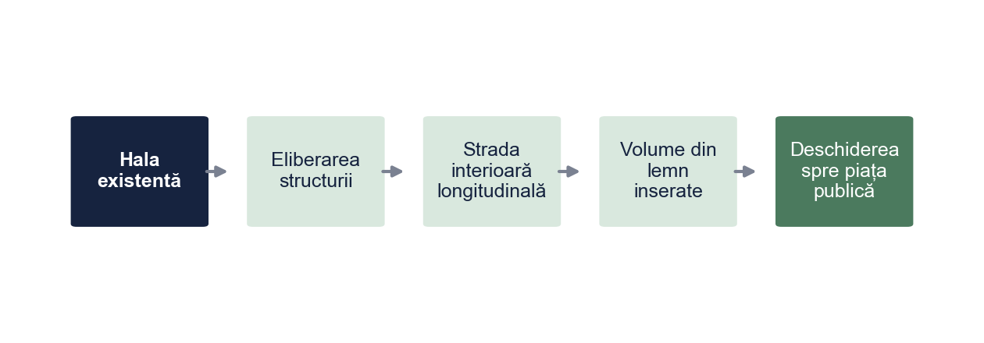
Figura 8. Evoluția conceptului: de la hala existentă la strada interioară
Sursa: Prelucrare proprie.
Tabelul 6. Evaluarea celor trei variante de concept (punctaj 1–10)
Criteriul | Pondere | V1. Cutia în cutie | V2. Strada interioară | V3. Extindere nouă
Păstrarea caracterului industrial | 30% | 9 | 8 | 4
Flexibilitatea spațiilor | 25% | 7 | 9 | 8
Costul estimat | 20% | 6 | 8 | 5
Eficiența energetică | 15% | 8 | 5 | 9
Relația cu spațiul public | 10% | 6 | 7 | 8
Scor ponderat | 100% | 7,45 | 7,70 | 6,35
Sursa: Evaluare proprie.

3.6. Soluția propusă
Anexa de 180 m² este demolată, iar curtea devine o piață publică și o grădină. Indicatorii urbanistici se îmbunătățesc: POT scade la 30,0%, iar spațiile verzi cresc de la 8% la 35% (Tabelul 7).
Tabelul 7. Indicatorii urbanistici: situația existentă și propunerea
Indicator | Existent | Propus
Amprenta la sol | 1.620 m² | 1.440 m²
Suprafața desfășurată | 2.160 m² | 2.250 m²
POT | 33,8% | 30,0%
CUT | 0,45 | 0,47
Spații verzi | 384 m² (8%) | 1.680 m² (35%)
Locuri de parcare / biciclete | – / – | 24 / 40
Notă. Propunerea demolează anexa de 180 m² și adaugă un mezanin de 270 m² în hală.
Sursa: Calcule proprii.
Structura existentă se păstrează și se consolidează; volumele noi sunt din lemn (Tabelul 8). Soluția trebuie verificată la siguranța la foc (normativul P118-99) și la accesibilitate (normativul NP 051-2012): lift, grupuri sanitare accesibile, rampă la intrare.
Tabelul 8. Materialele propuse și motivarea alegerii
Elementul | Material propus | Motivare
Structura existentă | Stâlpi din beton și ferme metalice, păstrate și consolidate | Memoria locului; costuri și emisii mai mici decât la o structură nouă
Mezanin și volume inserate | Structură din lemn lamelar încleiat | Montaj uscat, greutate redusă, contrast cu structura veche
Fațade | Cărămidă existentă curățată; termoizolație la interior | Păstrarea aspectului exterior al halei
Acoperiș | Panouri termoizolante; luminatoarele refăcute cu sticlă dublă | Lumină naturală uniformă în sală și ateliere
Pardoseli | Beton șlefuit (parter), parchet (ateliere) | Rezistență la trafic intens, întreținere ușoară
Sursa: Propunerea autorului.
Costul estimat al investiției este de 8,1 milioane de lei, adică 3.600 lei/m² (Tabelul 9). Instalațiile reprezintă cea mai mare categorie (27,8%), pentru că hala nu are în prezent încălzire și ventilare (Figura 9).
Tabelul 9. Estimarea orientativă a costurilor de investiție (valori simulate)
Categoria de lucrări | Cost estimat (mii lei) | Procent
Instalații | 2.250 | 27,8%
Anvelopă și tâmplărie | 1.800 | 22,2%
Compartimentări și finisaje | 1.575 | 19,4%
Consolidare și mezanin | 1.350 | 16,7%
Proiectare și avize | 585 | 7,2%
Amenajări exterioare | 540 | 6,7%
Total | 8.100 | 100%
Notă. Instalațiile includ încălzirea, ventilarea, instalațiile electrice și sanitare. Cost mediu: 3.600 lei/m² de suprafață desfășurată (8.100.000 lei / 2.250 m²).
Sursa: Estimare proprie, cu prețuri unitare simulate.
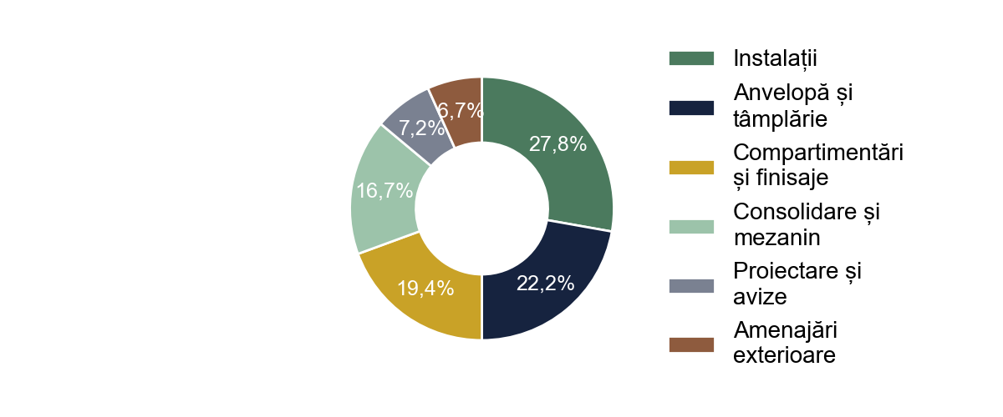
Figura 9. Structura costurilor de investiție (%)
Sursa: Prelucrare proprie.

3.7. Evaluarea autorului
Reconversia păstrează structura și imaginea halei, răspunde nevoilor exprimate de locuitori și transformă o curte betonată într-un spațiu public. Punctul slab al variantei alese este eficiența energetică (5 din 10): volumul mare al halei este greu de încălzit. Propunem încălzire prin pardoseală și zonarea termică: atelierele și biblioteca, folosite zilnic, sunt încălzite separat de sala polivalentă.

Concluzii
• Hala are o structură în stare bună și un potențial ridicat de reconversie; problemele țin de anvelopă și de instalații.
• Locuitorii au cerut mai ales spații pentru copii și tineret, o sală pentru evenimente și ateliere.
• Programul de 1.890 m² și conceptul străzii interioare păstrează caracterul industrial și oferă spații flexibile.
• Propunerea reduce POT la 30,0%, crește spațiile verzi la 35% și are un cost estimat de 3.600 lei/m².
Limite. Costurile sunt orientative, iar soluția structurală trebuie confirmată printr-o expertiză tehnică. Un pas următor ar fi un studiu de fezabilitate și o simulare energetică a variantei alese.

Bibliografie
Ionescu, D. (2019). Arhitectura industrială în orașele românești. Editura Exemplu.
Marinescu, A. (2020). Reutilizarea adaptivă a halelor industriale: principii și exemple. Revista de Arhitectură și Patrimoniu, 9(1), 33–48.
Normativ de siguranță la foc a construcțiilor, indicativ P118-99.
Normativ privind adaptarea clădirilor civile și spațiului urban la nevoile individuale ale persoanelor cu handicap, indicativ NP 051-2012.
Radu, S., & Ene, M. (2022). Centrul comunitar ca spațiu public interior. Caiete de Urbanism, 4(2), 15–29.
TICCIH. (2003). The Nizhny Tagil Charter for the Industrial Heritage. The International Committee for the Conservation of the Industrial Heritage.

Anexa 1. Chestionarul aplicat locuitorilor și lista planșelor
Chestionar (extras):
1. Ce vârstă aveți?
2. Ce funcțiune lipsește cel mai mult în cartier? (un singur răspuns)
3. Cât de des ați folosi un centru comunitar? (zilnic / săptămânal / lunar / rar)
Lista planșelor: 01 – Încadrare și analiza sitului; 02 – Situația existentă (releveu); 03 – Plan parter; 04 – Plan mezanin; 05 – Secțiuni; 06 – Fațade; 07 – Detaliu de consolidare; 08 – Perspective.

Bonus: același paragraf, înainte și după corectare
Fragmentul de mai jos este scris intenționat cu greșelile pe care le întâlnim des în memoriile de Arhitectură. Dedesubt este aceeași idee după corectare.
VARIANTA INIȚIALĂ
Am ales aceasta hala pentru ca mi s-a parut foarte frumoasa si are mult potential. Conceptul meu este unul inovator care face legatura intre trecut si viitor, iar spatiile sunt foarte mari si se pot face multe activitati pentru comunitate. Cladirea este intr-o stare destul de buna.
VARIANTA CORECTATĂ
Hala a fost aleasă pentru structura sa în stare bună (stâlpi din beton armat și ferme metalice cu deschidere de 18 m) și pentru amplasarea într-un cartier care duce lipsă de spații comunitare (Tabelul 3, Figura 4). Conceptul propune o stradă interioară care leagă piața publică de grădina din spate și păstrează structura existentă ca element de memorie a locului (Marinescu, 2020). Programul de 1.890 m² răspunde funcțiunilor cerute de locuitori în cadrul consultării.
CE AM CORECTAT
1. Am pus diacriticele (ș, ț cu virgulă), obligatorii în memoriu.
2. „Mi s-a părut frumoasă” și „mult potențial” au devenit argumente verificabile: structura, deschiderea, contextul urban.
3. „Concept inovator” a fost înlocuit cu descrierea concretă a ideii generatoare.
4. Am trecut de la persoana I la persoana a III-a, în stil tehnic-descriptiv, cum se cere la memoriu.
5. Am adăugat trimiteri la tabele, figuri și la o sursă citată în stil APA.
Vrei aceeași corectare pentru lucrarea ta? licenta-disertatie-romania.com/contact

